#### チケットの弁明リクエスト

チケット内容について違反者に弁明を求めるには、弁明リクエストボタンをクリックしてください。対象（違反者）、レビュワー、重要度、カテゴリなどのパラメータを設定し、リクエストを開始します。弁明リクエストは、チケットに証拠資料が添付されている場合にのみ実行できます。

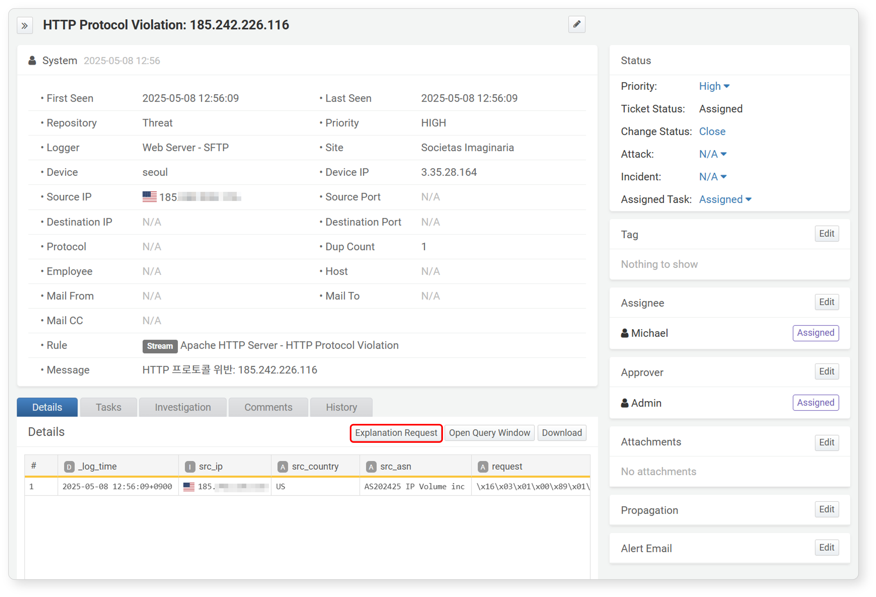

弁明リクエストの作成方法について詳しくは、[弁明](https://docs.logpresso.comnull)セクションをご参照ください。

